ภาคผนวก ก.
คู่มือการใช้งานโปรแกรมแบบจำลองทางธุรกิจ

โปรแกรมจะจัดเก็บอยู่ในรูปไฟล์นามสกุล xls ซึ่งจะต้องใช้ Microsofe Excel เปิดใช้ ดังนั้นเครื่องที่จะใช้โปรแกรมแบบจำลองธุรกิจนี้จำเป็นจะต้องมี MS Excel ติดตั้งอยู่ก่อนแล้วด้วย วิธีการเปิดให้ double click ที่ไฟล์ชื่อ “BSM.xls” โปรแกรม MS Excel ก็จะรันขึ้นให้เอง

ภายในโปรแกรมจะเป็น cell ต่างๆ โดยด้านซ้ายมือจะเป็นชื่อของข้อมูลที่ต้องการ และส่วนด้านขวามือจะเป็นข้อมูลนั้นๆ ดังรูป

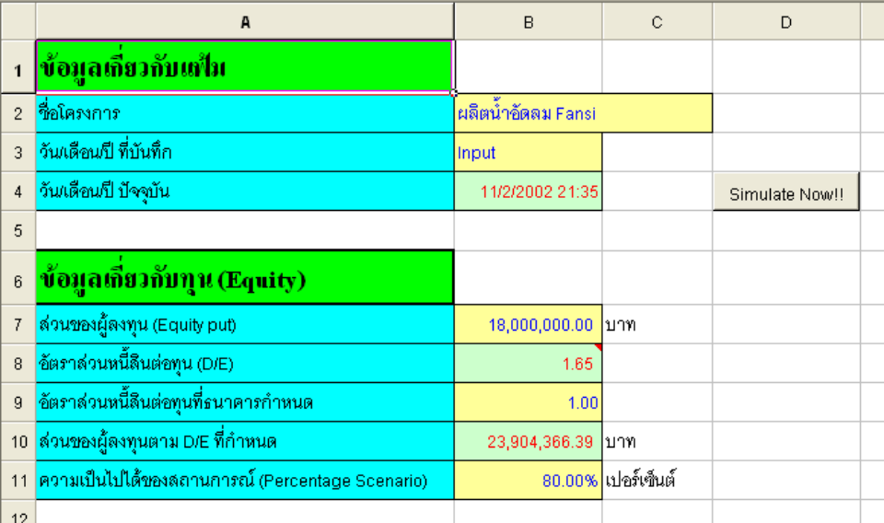

รูปที่ ก-1 ตัวอย่างหน้าแรกของโปรแกรมแบบจำลองทางธุรกิจ

โดยระบบจะใช้สีต่างๆเป็นสัญลักษณ์ให้ผู้ใช้สามารถเข้าใจได้ในทันทีว่าเป็นส่วน input หรือ output หรือ ส่วนการประมวลผล ซึ่งอธิบายได้ดังนี้

- ช่องสีเหลืองอ่อนจะเป็นส่วนที่ผู้ใช้ต้องกรอกข้อมูลลงไป
- ช่องสีเขียวอ่อนคือส่วนที่ได้มีการผูกสูตรไว้และจะ lock ค่าไว้ผู้ใช้ไม่สามารถเปลี่ยนแปลงหรือแก้ไขใน cell นั้นๆ ได้
- ช่องสีเขียวอมฟ้าเป็นรายการ
- ช่องสีเขียวป็นหัวเรื่อง

โดยระบบนี้จะถูกใช้ในส่วนโปรแกรมที่สองด้วยคือระบบสนับสนุนการตัดสินใจในการบริหารอุตสาหกรรม
เริ่มแรกผู้ใช้ต้องทำการกรอกข้อมูลลงไปในส่วน input ต่างๆให้ครบโดยข้อมูลที่ต้องการนั้นจะอยู่ในหลายๆ excel sheet ผู้ใช้สามารถเปลี่ยน sheet ได้ด้วยการเลือกที่ workbook tab ที่อยู่ทางด้านล่างของหน้าจอ excel ดังภาพ
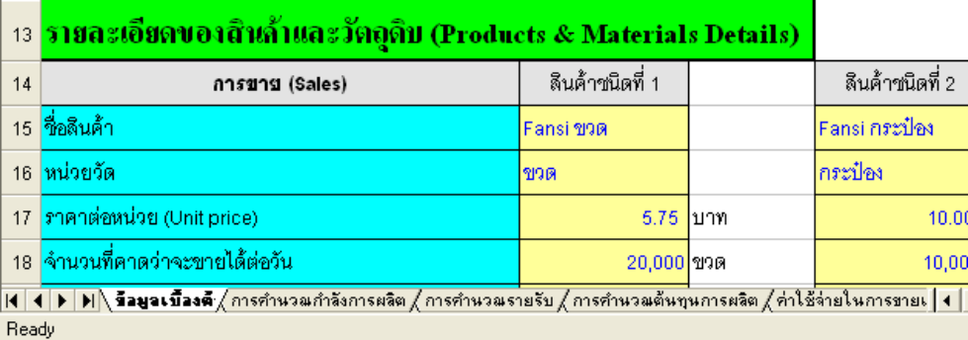
workbook tab

รูปที่ ก-2 แสดง Workbook Tab

แต่วิธีการนี้อาจจะไม่เหมาะสำหรับผู้ใช้โปรแกรมนี้ครั้งแรกๆ เนื่องจากต้องทราบว่ามี sheet ใดที่ต้องการข้อมูลบ้างและในแต่ละ sheet นั้น ตำแหน่งของข้อมูลอยู่ที่ไหน ระบบจึงจัดทำ Link เอาไว้ให้สำหรับความสะดวก โดยผู้ใช้สามารถ click ที่ Link ที่จัดทำเอาไว้แล้วได้ทันที ระบบจะเปลี่ยนไปทำงานในส่วนที่ผู้ใช้ต้องทำงานในทันที โดย Link นี้จะอยู่ส่วนล่างสุดของ sheet แรก ดังภาพ

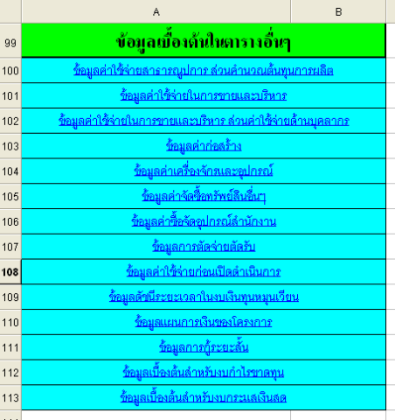

รูปที่ ก-3 แสดง Link ในโปรแกรมจำลองทางธุรกิจ
เมื่อผู้ใช้กรอกข้อมูลเบื้องต้นทั้งหมดให้กับระบบเรียบร้อยแล้ว ให้ทำการกดปุ่ม Simulate Now !! ที่อยู่ในตำแหน่ง D4 ของ sheet แรก ระบบจะทำการคำนวณอยู่สักพักหนึ่ง โดยจะให้หน้าจอต่างๆทำการคำนวณไปมาในที่สุดเมื่อการคำนวณเสร็จสิ้นแล้ว จะกลับมาอยู่ที่ sheet แรก หรือ sheet ข้อมูลเบื้องต้นนั่นเอง จากนั้นผู้ใช้ก็สามารถตรวจดูผลของการคำนวณต่างๆได้ใน sheet ที่ผู้ใช้สนใจ

ทั้งนี้ใน Sheet ที่สำคัญ 3 sheets ด้วยกัน คือ ประมาณการงบกำไรขาดทุน (Profit & Loss sheet) ประมาณการงบกระแสเงิดสด (Cash Flow) และประมาณการงบดุล (Balance Sheet) นั้นจะมีการจัดทำกราฟขึ้นมาเพื่อให้ผู้ใช้สามารถเห็นภาพรวมๆรวมทั้งแนวโน้มทิศทางต่างๆของการลงทุนได้ โดยทั้ง 3 chart นั้นจะอยู่ในส่วนสุดท้ายของ workbook tab หน้าตาของ chart จะเป็นดังตัวอย่างต่อไปนี้ ซึ่งเป็นหน้าของประมาณการงบกระแสเงินสด
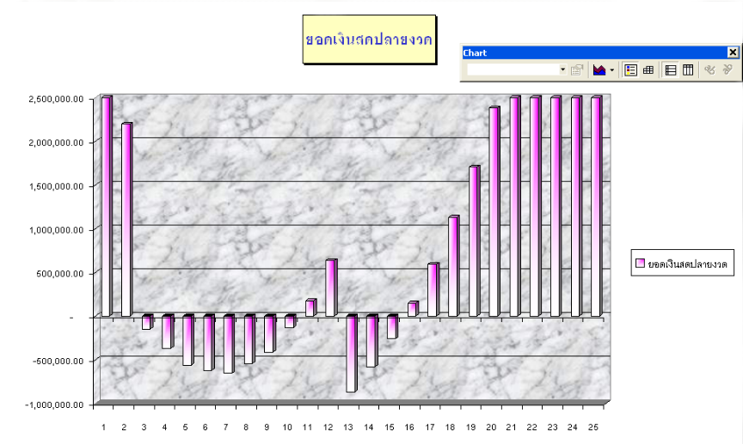

รูปที่ ก-4 แสดงตัวอย่างกราฟที่ได้จากโปรแกรม

เมื่อผู้ใช้ต้องการออกจากโปรแกรมหากต้องการเก็บข้อมูลไว้ก็ควรใช้ Save As ใน MS Excel เนื่องจากต้องคง template ที่มีเอาไว้ เนื่องจากโปรแกรมนี้ใช้ MS Excel เป็นส่วนสนับสนุนการทำงานอยู่

ภาคผนวก ข.
คู่มือการใช้งานโปรแกรมสนับสนุนการตัดสินใจ
ในการบริหารอุตสาหกรรม

โปรแกรมจะจัดเก็บอยู่ในรูปไฟล์นามสกุล xls ซึ่งจะต้องใช้ Microsofe Excel เปิดใช้ ดังนั้นเครื่องที่จะใช้โปรแกรมแบบจำลองธุรกิจนี้จำเป็นจะต้องมี MS Excel ติดตั้งอยู่ก่อนแล้วด้วย วิธีการเปิดให้ double click ที่ไฟล์ชื่อ “DSS_SME.xls” โปรแกรม MS Excel ก็จะรันขึ้นให้เอง

หน้าแรกของโปรแกรมจะเป็น Logo ของโปรแกรมและมีเสียงคำอธิบายโปรแกรมประกอบเพื่อให้ผู้ใช้ทำความรู้จักกับตัวโปรแกรมได้ง่ายขึ้น ดังภาพ
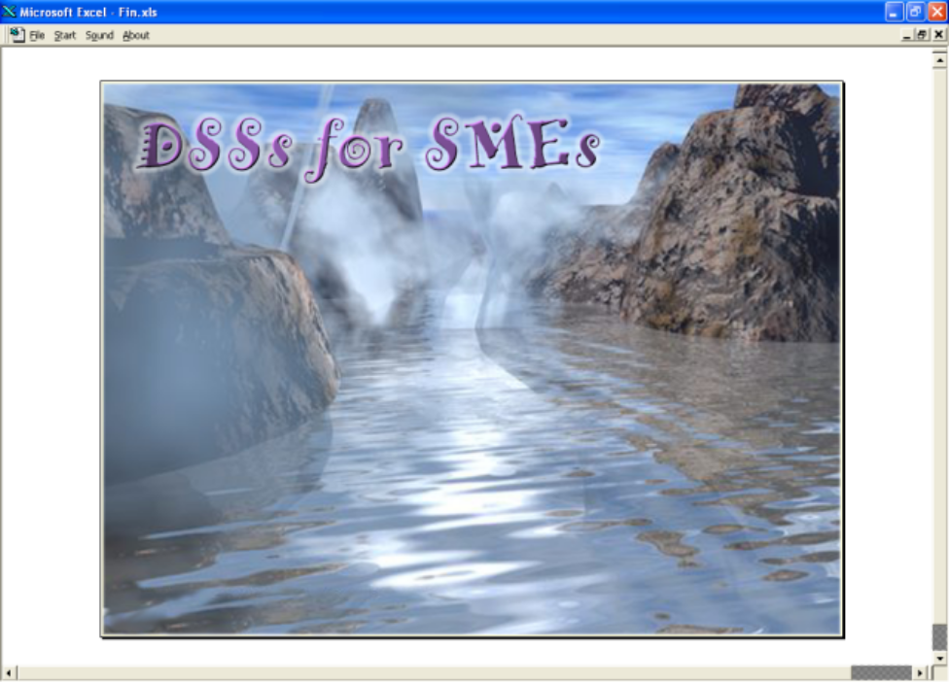

รูปที่ ข-1 แสดงหน้าจอแรกของโปรแกรมสนับสนุนการตัดสินใจในการบริหารอุตสาหกรรม

เมื่อคำอธิบายประกอบจบลงระบบจะนำผู้ใช้เข้าสู่หน้าของ Menu ซึ่งในหน้านี้ผู้ใช้สามารถเลือกที่จะทำงานในเรื่องต่างๆที่ระบบได้จัดทำเอาไว้ให้ได้ โดยการ click ที่หัวข้อที่ต้องการจะไประบบก็จะนำผู้ใช้ไปสู่หน้าที่ต้องการทันที โดยโปรแกรมนี้จะเน้นรูปแบบการทำที่เป็น Wizard ผู้ใช้ไม่ต้องวุ่นวายในการ config ค่าต่างๆที่ยุ่งยาก สำหรับหน้าตาของ Menu นั้นจะอยู่ในหน้าถัดไป

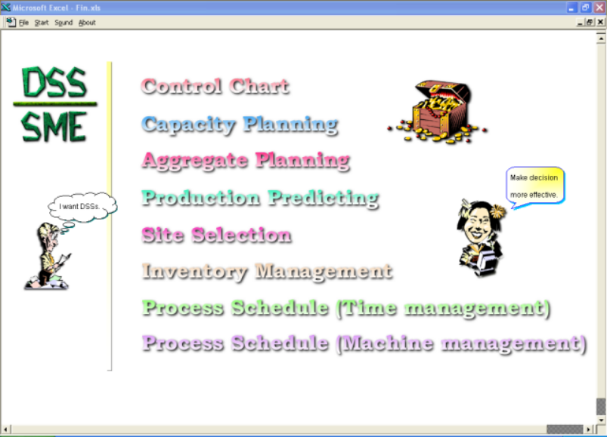

รูปที่ ข-2 แสดงหน้าจอเมนูหลัก

โดยในหน้าของ Menu นี้ก็จะมีคำอธิบายประกอบเช่นเดียวกัน โดยจะอธิบายว่าในแต่ละหัวข้อนั้นคืออะไรมีความสำคัญอย่างไร เพื่อให้ผู้ใช้สามารถเลือกเข้าไปยังส่วนที่จะสามารถตอบคำถามที่ผู้ใช้ต้องการได้ถูกต้องและรวดเร็วมากขึ้น

เมื่อผู้ใช้เข้าสู่ส่วนต่างๆของโปรแกรมแล้วรูปแบบโดยทั่วๆไปของแต่ละคำถามนั้นจะเป็นในลักษณะเช่นนี้คือ step แรกจะเป็นการสอบถามข้อมูลเบื้องต้นที่ระบบจะใช้ในการคำนวณเพื่อตอบคำถามต่างๆของผู้ใช้หรือผู้ลงทุน ในส่วน Step ต่อไปจะเป็นคำตอบหรือผลของการพยากรณ์นั่นเอง และถ้าหากคำตอบนั้นเป็นข้อมูลจำนวนมาก ซึ่งอาจจะทำให้ผู้ใช้ไม่สามารถเห็นแนวโน้มและภาพรวมของคำตอบได้ ระบบก็จะทำการสร้างกราฟขึ้นให้ดูใน Step ต่อไป และในส่วนสุดท้ายนั้นก็จะเป็นคำอธิบายรวมถึงวิธีการคำนวณอย่างคร่าวๆ จุดประสงค์ก็คือเพื่อให้ผู้ใช้มีความมั่นใจกับคำตอบที่ได้และที่สำคัญที่สุดก็คือเมื่อผู้ใช้ได้ทำการอ่านทำความเข้าใจในส่วนนี้แล้วก็จะทำให้ผู้ใช้มีความเข้าใจในตัวโปรแกรมมากขึ้นจะส่งผลให้สามารถใช้โปรแกรมได้อย่างมีประสิทธิผลมากขึ้น และอาจจะทำให้ผู้ใช้สามารถตัดสินใจด้วยตัวเองได้ดีขึ้นในภายหลังอีกด้วย

ตัวอย่างของหน้าจอการทำงานของโปรแกรมเป็นดังภาพในหน้าถัดไป เมื่อผู้ใช้ทำงานในหน้านี้เสร็จเรียบร้อยแล้วก็สามารถเปลี่ยนไปที่หน้าต่อไปด้วยการกดปุ่ม Next หรือหากต้องการเปลี่ยนแปลงข้อมูลในหน้าก่อนนี้ก็ให้กดปุ่ม Back

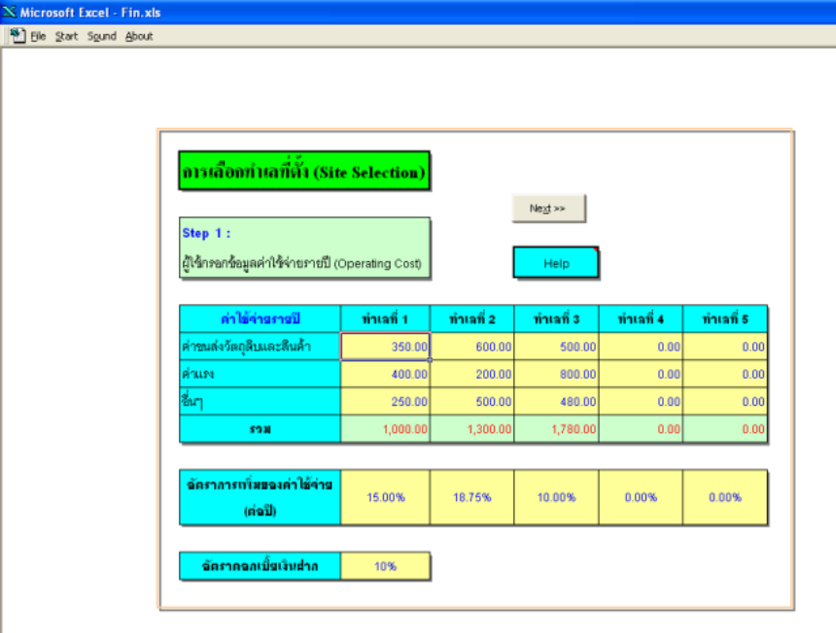

รูปที่ ข-3 แสดงตัวอย่างหน้าจอการทำงานของโปรแกรม DSS_SME.xls

ทั้งนี้โปรแกรมยังมีระบบ Help เอาไว้อีกด้วยผู้ใช้สามารถนำ mouse ไปวางไว้บน help แล้วคำอธิบายก็จะแสดงให้ผู้ใช้เห็นทันที

โปรแกรมนี้ได้เอา Menu หลักของ MS Excel ออกไปทั้งหมด ยกเว้นเมนู File ทั้งนี้เพื่อให้ผู้ใช้สามารถจัดเก็บแฟ้มได้ตามต้องการ ส่วนเมนูของโปรแกรมที่ได้เพิ่มเข้าไปนั้นจะมีด้วนกันทั้งหมด 3 เมนูหลัก ซึ่งในแต่ละตัวก็จะมีเมนูย่อยภายในด้วยซึ่งมีดังนี้

- Start
  - Home ➔ กลับไปสู่หน้าเมนู
  - Control Chart ➔ ไปสู่ส่วน Control Chart
  - Production Predicting ➔ ไปสู่ส่วน Production Predicting
  - Capacity Planning ➔ ไปสู่ส่วน Capacity Planning
  - Aggregate Planning ➔ ไปสู่ส่วน Aggregate Planning
  - Inventory Management ➔ ไปสู่ส่วน Inventory Management
  - Site Selection ➔ ไปสู่ส่วน Site Selection
  - Process Schedule (Time Management) ➔ ไปสู่ส่วน Process Schedule (Time Management)
  - Process Schedule (Machine Management) ➔ ไปสู่ส่วน Process Schedule (Machine Management)

- Sound
  - Play ➔ เปิดเสียงดนตรีประกอบ
  - Stop ➔ ปิดเสียวดนตรีประกอบ

- About
  - About DSSs for SMEs ➔ ไปสู่ส่วนหน้าแรกของโปรแกรม (หน้าที่แสดง Logo)

หากต้องการเก็บข้อมูลไว้ก่อนออกจากโปรแกรมแนะนำให้ผู้ใช้เลือกเมนู File/Save เสียก่อนจึงค่อยปิดโปรแกรม เพื่อป้องกันข้อมูลสูญหายไป

